Ветеринария саласындағы мемлекеттік көрсетілетін қызметтер регламенттерін бекіту туралы
Күшін жойған
Қарағанды облысының әкімдігінің 2014 жылғы 25 қыркүйектегі № 50/02 қаулысы. Қарағанды облысының Әділет департаментінде 2014 жылғы 26 қыркүйекте № 2770 болып тіркелді. Күші жойылды - Қарағанды облысының әкімдігінің 2016 жылғы 28 наурыздағы № 18/02 қаулысымен
РҚАО ескертпесі.
Құжаттың мәтінінде түпнұсқаның пунктуациясы мен орфографиясы сақталған.
Ескерту. Күші жойылды - Қарағанды облысының әкімдігінің 28.03.2016 № 18/02 (алғашқы ресми жарияланған күнінен кейін күнтізбелік он күн өткен соң қолданысқа енгізіледі) қаулысымен.
Қазақстан Республикасының 2001 жылғы 23 қаңтардағы "Қазақстан Республикасындағы жергілікті мемлекеттік басқару және өзін-өзі басқару туралы", 2013 жылғы 15 сәуірдегі "Мемлекеттік көрсетілетін қызметтер туралы" Заңдарына, "Ветеринария саласындағы мемлекеттік көрсетілетін қызметтер стандарттарын бекіту туралы" Қазақстан Республикасы Үкіметінің 2014 жылғы 17 маусымдағы № 664 қаулысына сәйкес Қарағанды облысының әкімдігі ҚАУЛЫ ЕТЕДІ:
1. Қоса беріліп отырған:
1) "Ветеринариялық анықтама беру" мемлекеттік көрсетілетін қызмет регламенті;
2) "Ветеринария саласындағы қызметпен айналысуға лицензия беру, қайта ресімдеу, лицензияның телнұсқасын беру" мемлекеттік көрсетілетін қызмет регламенті;
3) "Ауыл шаруашылығы жануарларын бірдейлендіруді жүргізу" мемлекеттік көрсетілетін қызмет регламенті бекітілсін.
2. Мыналардың:
1) Қарағанды облысы әкімдігінің 2013 жылғы 27 маусымдағы № 41/07 "Мемлекеттік көрсетілетін қызметтер регламенттерін бекіту туралы" қаулысының 1-тармағының 1) тармақшасының (Нормативтік құқықтық актілерді мемлекеттік тіркеу тізілімінде № 2379 болып тіркелген, 2013 жылғы 20 тамыздағы № 117 (21450) "Индустриальная Караганда" газетінде және № 143 (21548) "Орталық Қазақстан" газетінде жарияланған);
2) Қарағанды облысы әкімдігінің 2012 жылғы 28 желтоқсандағы № 66/01 "Электрондық мемлекеттік қызмет регламенттерін бекіту туралы" қаулысының 1-тармағының 5) тармақшасының (Нормативтік құқықтық актілерді мемлекеттік тіркеу тізілімінде № 2143 болып тіркелген, 2013 жылғы 9 ақпандағы № 15-16 (21348-21349) "Индустриальная Караганда" газетінде және № 20-21-22 (21445) "Орталық Қазақстан" газетінде жарияланған) күші жойылды деп танылсын.
3. Осы қаулының орындалуын бақылау облыс әкімінің жетекшілік жасайтын орынбасарына жүктелсін.
4. Осы қаулы алғашқы ресми жарияланған күнінен кейін күнтізбелік он күн өткен соң қолданысқа енгізіледі.
Қарағанды облысының әкімі | Н. Әбдібеков

Қарағанды облысы әкімдігінің
2014 жылғы 25 қыркүйек
№ 50/02 қаулысымен бекітілді
"Ветеринариялық анықтама беру" мемлекеттік көрсетілетін қызмет регламенті
1. Жалпы ережелер
1. "Ветеринариялық анықтама беру" мемлекеттік көрсетілетін қызметті (бұдан әрі - мемлекеттік көрсетілетін қызмет) жергілікті атқарушы органдар құрған мемлекеттік ветеринариялық ұйымдар (бұдан әрі – көрсетілетін қызметті беруші) көрсетеді.
Өтініштер қабылдауды және мемлекеттік қызметті көрсету нәтижелерін беруді көрсетілетін қызметті берушінің кеңселері жүзеге асырады.
2. Мемлекеттік қызметті көрсету нысаны: қағаз түрінде.
3. Мемлекеттік қызмет көрсету нәтижесі: ветеринариялық анықтама (бұдан әрі – анықтама).
2. Мемлекеттік қызметті көрсету процесінде көрсетілетін қызметті берушінің құрылымдық бөлімшелерінің (қызметкерлерінің) іс-қимыл тәртібін сипаттау
4. Қазақстан Республикасы Үкіметінің 2014 жылғы 17 маусымдағы "Ветеринария саласындағы мемлекеттік көрсетілетін қызметтер стандарттарын бекіту туралы" № 664 қаулысымен бекітілген "Ветеринариялық анықтама беру" мемлекеттік көрсетілетін қызмет стандартының (бұдан әрі – Стандарт) 9-тармағында көрсетілген құжаттарды көрсетілетін қызметті алушымен (не сенімхат бойынша оның өкілімен) ұсыну мемлекеттік қызмет көрсету бойынша рәсімді (іс-қимылдар) бастауға негіздеме болып табылады.
5. Мемлекеттік қызметті көрсету процесінің құрамына кіретін әрбір рәсімнің (іс-қимылдың) мазмұны, оның орындалу ұзақтығы:
1) көрсетілетін қызметті берушінің кеңсе маманы 10 (он) минут ішінде құжаттарды қабылдауды, оларды тіркеуді және көрсетілетін қызметті берушінің басшылығына немесе лауазымды адамына жолдауды іске асырады. Нәтижесі – жауапты орындаушы құжаттарды көрсетілетін қызметті берушінің басшылығына немесе оның лауазымды адамына жолдайды;
2) көрсетілетін қызметті берушінің басшылығы немесе лауазымды адамы 5 (бес) минут ішінде құжаттарды қарастырады және мемлекеттік қызметті беру бойынша жауапты орындаушыны айқындайды. Нәтижесі – көрсетілетін қызметті берушінің басшылығы немесе лауазымды адамы құжаттарды қарастырады және мемлекеттік қызметті беру бойынша жауапты орындаушыны айқындайды;
3) көрсетілетін қызметті берушінің жауапты орындаушысы жүгінген күні ішінде, ұсынылған құжаттардың негізінде жануардың ветеринариялық паспорты мен жеке нөмірінің және ауыл шаруашылығы жануарларын бірдейлендіру жөніндегі деректер базасында немесе олардан үзінді-көшірмелерде бар жануарлар туралы мәліметтердің болуын негізге ала отырып, жануарды, жануарлардан алынған өнім мен шикізатты ветеринариялық байқап қарауды жүргізіп, анықтаманы дайындайды, бұл ретте көрсетілетін қызметті алушы жүгінген сәттегі тиісті әкімшілік-аумақтық бірлік аумағындағы эпизоотиялық ахуал ескеріледі. Нәтижесі – көрсетілетін қызметті берушінің жауапты орындаушысы анықтаманы басшылыққа немесе лауазымды адамына қол қоюға жолдайды.
4) көрсетілетін қызметті берушінің басшылығы немесе лауазымды адамы 5 (бес) минут ішінде анықтамаға қол қояды. Нәтижесі - қол қойылған анықтама.
5) көрсетілетін қызметті берушінің кеңсе маманы 5(бес) минут ішінде көрсетілетін қызметті алушыға анықтаманы береді. Нәтижесі – көрсетілетін қызметті берушінің кеңсе маманы көрсетілетін қызметті алушыға мемлекеттік қызметті көрсету нәтижелерін береді.
3. Мемлекеттік қызмет көрсету процесінде көрсетілетін қызметті берушінің құрылымдық бөлімшелерінің (қызметкерлерінің) өзара іс-қимыл тәртібін сипаттау
6. Мемлекеттік көрсетілетін қызмет процесіне қатысатын көрсетілетін қызмет берушілердің құрылымдық бөлімшелерінің (қызметкерлерінің) тізбесі:
1) көрсетілетін қызметті берушінің жауапты орындаушысы;
2) көрсетілетін қызметті берушінің басшылығы немесе лауазымды адамы;
3) көрсетілетін қызметті берушінің кеңсе маманы.
7. Әрбір рәсімнің (іс-қимылдың) ұзақтығын көрсете отырып, құрылымдық бөлімшелер (қызметкерлер) арасындағы рәсімдердің (іс-қимылдардың) реттілігінің сипаттамасы:
1) көрсетілетін қызметті берушінің кеңсе маманы 10 (он) минут ішінде құжаттарды қабылдайды, тіркейді және көрсетілетін қызмет берушінің басшылығына немесе лауазымды адамына жолдайды;
2) көрсетілетін қызметті берушінің басшылығы немесе лауазымды адамы 5 (бес) минут ішінде құжаттарды қарастырады танысады және мемлекеттік қызметті беру бойынша жауапты орындаушыны айқындайды;
3) көрсетілетін қызметті берушінің жауапты орындаушысы жүгінген күні ішінде, ұсынылған құжаттардың негізінде жануардың ветеринариялық паспорты мен жеке нөмірінің және ауыл шаруашылығы жануарларын бірдейлендіру жөніндегі деректер базасында немесе олардан үзінді-көшірмелерде бар жануарлар туралы мәліметтердің болуын негізге ала отырып, жануарды, жануарлардан алынған өнім мен шикізатты ветеринариялық байқап қарауды жүргізіп, анықтаманы дайындайды, бұл ретте көрсетілетін қызметті алушы жүгінген сәттегі тиісті әкімшілік-аумақтық бірлік аумағындағы эпизоотиялық ахуал ескеріледі;
4) көрсетілетін қызметті берушінің басшылығы немесе оның лауазымды адамы – 5 (бес) минут ішінде анықтамаға қол қояды;
5) көрсетілетін қызметті берушінің кеңсе маманы 5 (бес) минут ішінде көрсетілетін қызметті алушыға анықтаманы береді.
8. Рәсімдердің (іс-қимылдардың) реттілігінің сипаттамасы осы Регламенттің 1-қосымшасына сәйкес блок-схемасымен сүйемелденеді.
9. Мемлекеттік қызмет көрсету процесінде рәсімдердің (іс-қимылдардың) реті, көрсетілетін қызметті берушінің толық сипаттамасы құрылымдық бөлімшелерінің (қызметкерлерінің) өзара іс-қимылдары осы Регламенттің 2–қосымшасына сәйкес мемлекеттік қызмет көрсетудің бизнес-процестерінің анықтамалығында көрсетіледі.
4. Халыққа қызмет көрсету орталығымен және (немесе) өзге де көрсетілетін қызметті берушілермен өзара іс-қимыл тәртібін, сондай-ақ мемлекеттік қызмет көрсету процесінде ақпараттық жүйелерді пайдалану тәртібін сипаттау
10. Осы "Ветеринариялық анықтама беру" мемлекеттік көрсетілетін қызмет халыққа қызмет көрсету орталығы арқылы жүргізілмейді.
"Ветеринариялық анықтама беру"
мемлекеттік көрсетілетін қызмет
регламентіне 1-қосымша
Рәсімдердің (іс-қимылдардың) реттілігінің сипаттамасы

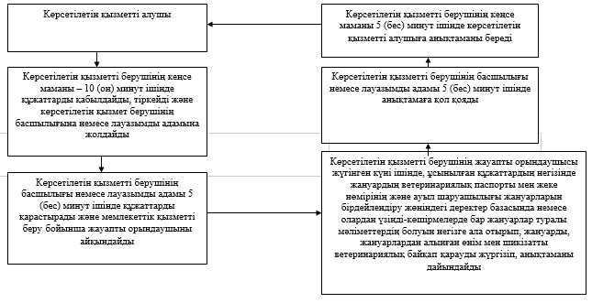

"Ветеринариялық анықтама беру"
мемлекеттік көрсетілетін қызмет
регламентіне 2-қосымша
Мемлекеттік қызмет көрсетудің бизнес-процестерінің
анықтамалығы

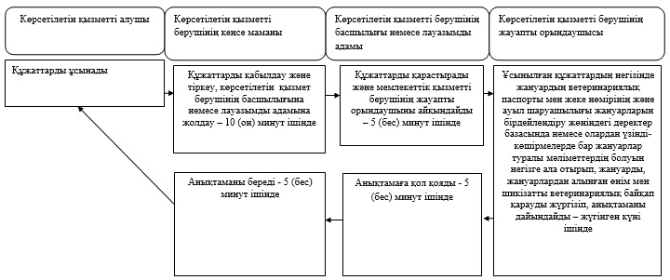

Шартты белгілер:

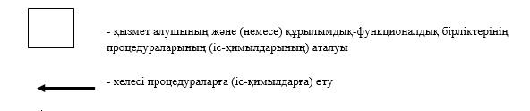

Қарағанды облысы әкімдігінің
2014 жылғы 25 қыркүйек
№ 50/02 қаулысымен бекітілді
"Ветеринария саласындағы қызметпен айналысуға лицензия беру, қайта ресімдеу, лицензияның телнұсқасын беру" мемлекеттік көрсетілетін қызмет регламенті
1. Жалпы ережелер
1. "Ветеринария саласындағы қызметпен айналысуға лицензия беру, қайта ресімдеу, лицензияның телнұсқасын беру" мемлекеттік көрсетілетін қызметті жануарлардан алынатын өнім мен шикізаттың ветеринариялық-санитариялық сараптамасына лицензия беру бойынша (бұдан әрі – мемлекеттік қызмет) облыстың жергілікті атқарушы органы (бұдан әрі – көрсетілетін қызметті беруші) көрсетеді.
Өтініштер қабылдау және мемлекеттік қызметті көрсету нәтижелерін беруді көрсетілетін қызметті берушінің кеңсесі, сондай-ақ www.elicense.kz "Е-лицензиялау" веб-порталы (бұдан әрі – портал) арқылы жүзеге асырылады.
2. Мемлекеттік қызмет көрсету нысаны: электрондық (ішінара автоматтандырылған) және (немесе) қағаз түрінде.
3. Мемлекеттік қызметті көрсету нәтижесі – ветеринария саласындағы қызметпен айналысуға лицензия және (немесе) лицензияға қосымша, оны қайта ресімдеу, лицензияның және (немесе) лицензияға қосымшаның телнұсқасы немесе Қазақстан Республикасы Үкіметінің 2014 жылғы 17 маусымдағы "Ветеринария саласындағы мемлекеттік көрсетілетін қызметтер стандарттарын бекіту туралы" № 664 қаулысымен бекітілген "Ветеринария саласындағы қызметпен айналысуға лицензия беру, қайта ресімдеу, лицензияның телнұсқасын беру" мемлекеттік көрсетілетін қызмет стандартының 10-тармағында (бұдан әрі – стандарт) көзделген жағдайларда және негіздер бойынша мемлекеттік қызметті көрсетуден бас тарту туралы дәлелді жауап (бұдан әрі – бас тарту туралы дәлелді жауап).
2. Мемлекеттiк қызмет көрсету үдерісінде қызмет берушiнiң құрылымдық бөлiмшелерiнiң (қызметкерлерiнiң) iс-қимыл тәртiбiн сипаттау
4. Мыналар:
көрсетілетін қызметті берушіге жүгінген кезінде өтініш беру;
портал арқылы ЭЦҚ куәландырылған электрондық құжат нысанында сұрау салу мемлекеттiк қызмет көрсету жөніндегі рәсімді (іс-қимылды) бастау үшін негіздеме болып табылады.
5. Мемлекеттiк көрсетілетін қызмет көрсету үдерісінiң құрамына кiретiн әрбiр рәсiмнiң (iс-қимылдың) мазмұны, оның орындалу ұзақтығы:
1) лицензия беру кезінде:
көрсетілетін қызметті берушінің кеңсе маманы көрсетілетін қызметті алушымен стандарттың 9 – тармағында көрсетілген қажетті құжаттарды берген сәттен бастап 30 (отыз) минут ішінде қабылдауды және оларды тіркеуді жүзеге асырады. Нәтижесі – көрсетілетін қызметті беруші басшылығының қарауына жолдайды;
көрсетілетін қызметті беруші басшылығы 4 (төрт) сағат ішінде келіп түскен құжаттармен танысады және көрсетілетін қызмет берушінің жауапты орындаушысын белгілейді. Нәтижесі – құжаттарды мемлекеттік қызметті көрсету үшін көрсетілетін қызметті берушінің жауапты орындаушысына жолдайды;
көрсетілетін қызметті берушінің жауапты орындаушысы 2 (екі) жұмыс күні ішінде түскен құжаттарды қарайды. Тапсырылған құжаттар толық болмағаны анықталған жағдайда көрсетілетін қызметті берушінің жауапты орындаушысы бас тарту туралы дәлелді жауап дайындайды. Тапсырылған құжаттар толық болған жағдайда 6 (алты) жұмыс күн ішінде түскен құжаттарды қарайды, лицензия дайындайды. Нәтижесі – ресімделген лицензияға немесе бас тарту туралы дәлелді жауапқа қол қою үшін басшылыққа жібереді;
көрсетілетін қызметті беруші басшылығы 1 (бір) жұмыс күні ішінде лицензияға немесе бас тарту туралы дәлелді жауапқа қол қояды. Нәтижесі – қол қойылған лицензияны немесе бас тарту туралы дәлелді жауапты кеңсеге жібереді;
көрсетілетін қызметті берушінің кеңсе маманы 30 (отыз) минут ішінде көрсетілетін қызметті алушыға лицензия немесе бас тарту туралы дәлелді жауап береді. Нәтижесі – көрсетілетін қызметті алушыға лицензияны немесе бас тарту туралы дәлелді жауапты береді;
2) лицензияны қайта ресімдеу кезінде:
көрсетілетін қызметті берушінің кеңсе маманы көрсетілетін қызметті алушымен құжаттарды берген сәттен бастап 30 (отыз) минуттың ішінде қабылдауды және оларды тіркеуді жүзеге асырады. Нәтижесі – көрсетілетін қызметті беруші басшылығының қарауына жолдайды;
көрсетілетін қызметті берушінің басшылығы 1 (бір) жұмыс күні ішінде келіп түскен құжаттарды қарайды және көрсетілетін қызметті берушінің жауапты орындаушысын белгілейді. Нәтижесі – құжаттарды көрсетілетін қызметті берушінің жауапты орындаушысына жолдайды;
көрсетілетін қызметті берушінің жауапты орындаушысы 5 (бес) жұмыс күні ішінде келіп түскен құжаттарды қарайды, лицензияны қайта ресімдейді немесе бас тарту туралы дәлелді жауап дайындайды. Нәтижесі – қайта ресімделген лицензияны немесе бас тарту туралы дәлелді жауапты басшылыққа қол қоюға жібереді;
көрсетілетін қызметті беруші басшылығы 1 (бір) жұмыс күні ішінде қайта ресімделген лицензияға немесе бас тарту туралы дәлелді жауапқа қол қояды. Нәтижесі – қайта рәсімделген лицензияны немесе бас тарту туралы дәлелді жауапты кеңсеге жібереді;
көрсетілетін қызметті берушінің кеңсе маманы 30 (отыз) минут ішінде көрсетілетін қызметті алушыға қайта ресімделген лицензияны немесе бас тарту туралы дәлелді жауапты береді. Нәтижесі – көрсетілетін қызметті алушыға қайта ресімделген лицензияны немесе бас тарту туралы дәлелді жауапты береді;
3) лицензияның телнұсқасын беру кезінде:
көрсетілетін қызметті берушінің кеңсе маманы көрсетілетін қызметті алушымен құжаттарды берген сәттен бастап 30 (отыз) минут ішінде қабылдауды және оларды тіркеуді жүзеге асырады. Нәтижесі – құжаттар көрсетілетін қызметті беруші басшылығының қарауына жолдайды;
көрсетілетін қызметті беруші басшылығы 4 (төрт) сағат ішінде түскен құжаттармен танысады және көрсетілетін қызметті беруші жауапты орындаушысын белгілейді. Нәтижесі – құжаттарды мемлекеттік қызметті көрсету үшін көрсетілетін қызметті берушінің жауапты орындаушысына жолдайды;
көрсетілетін қызметті берушінің жауапты орындаушысы 1(бір) жұмыс күні ішінде келіп түскен құжаттарды қарайды, көрсетілетін қызметті алушыға лицензияның телнұсқасын немесе бас тарту туралы дәлелді жауапты дайындайды. Нәтижесі – лицензияның телнұсқасына немесе бас тарту туралы дәлелді жауапқа қол қою үшін басшылыққа жібереді;
көрсетілетін қызметті беруші басшылығы 4 (төрт) сағат ішінде лицензияның телнұсқасына немесе бас тарту туралы дәлелді жауапқа қол қояды. Нәтижесі – қол қойылған лицензияның телнұсқасын немесе бас тарту туралы дәлелді жауапты кеңсеге жібереді;
көрсетілетін қызметті беруші кеңсе маманы 30 (отыз) минут ішінде көрсетілетін қызметті алушыға лицензияның телнұсқасын немесе бас тарту туралы дәлелді жауапты береді. Нәтижесі – көрсетілетін қызметті алушыға лицензияның телнұсқасын немесе бас тарту туралы дәлелді жауап береді.
3. Мемлекеттік қызмет көрсету процесінде көрсетілетін қызметті берушінің құрылымдық бөлімшелерінің (қызметкерлерінің) өзара іс-қимыл тәртібін сипаттау
6. Көрсетілетін мемлекеттiк қызмет көрсету үдерісіне қатысатын қызмет берушiнiң құрылымдық бөлiмшелерінің (қызметкерлерінің) тiзбесі:
1) көрсетілетін қызметті берушінің кеңсе маманы;
2) көрсетілетін қызметті берушінің басшысы;
3) көрсетілетін қызметті берушінің жауапты орындаушысы.
7. Әрбір рәсімнің (іс-қимылдың) ұзақтығын көрсете отырып, құрылымдық бөлімшелер (қызметкерлердің) арасындағы рәсімдердің (іс-қимылдың) реттілігінің сипаттамасы:
1) лицензия беру кезінде:
көрсетілетін қызметті берушінің кеңсе маманы көрсетілетін қызметті алушымен құжаттарды берген сәттен бастап 30 (отыз) минут ішінде қабылдауды және оларды тіркеуді жүзеге асырады;
көрсетілетін қызметті беруші басшылығы 4 (төрт) сағат ішінде келіп түскен құжаттармен танысады және көрсетілетін қызмет берушінің жауапты орындаушысын белгілейді;
көрсетілетін қызметті берушінің жауапты орындаушысы 2 (екі) жұмыс күні ішінде түскен құжаттарды қарайды. Тапсырылған құжаттар толық болмағаны анықталған жағдайда көрсетілетін қызметті берушінің жауапты орындаушысы бас тарту туралы дәлелді жауап дайындайды. Тапсырылған құжаттар толық болған жағдайда 6 (алты) жұмыс күн ішінде түскен құжаттарды қарайды, лицензия дайындайды;
көрсетілетін қызметті беруші басшылығы 1 (бір) жұмыс күні ішінде лицензияға немесе бас тарту туралы дәлелді жауапқа қол қояды;
көрсетілетін қызметті берушінің кеңсе маманы 30 (отыз) минут ішінде көрсетілетін қызметті алушыға лицензия немесе бас тарту туралы дәлелді жауап береді;
2) лицензияны қайта ресімдеу кезінде:
көрсетілетін қызметті берушінің кеңсе маманы көрсетілетін қызметті алушымен құжаттарды берген сәттен бастап 30 (отыз) минуттың ішінде қабылдауды және оларды тіркеуді жүзеге асырады;
көрсетілетін қызметті берушінің басшылығы 1 (бір) жұмыс күні ішінде келіп түскен құжаттарды қарайды және көрсетілетін қызметті берушінің жауапты орындаушысын белгілейді;
көрсетілетін қызметті берушінің жауапты орындаушысы 5 (бес) жұмыс күні ішінде келіп түскен құжаттарды қарайды, лицензияны қайта ресімдейді немесе бас тарту туралы дәлелді жауап дайындайды;
көрсетілетін қызметті беруші басшылығы 1 (бір) жұмыс күні ішінде қайта ресімделген лицензияға немесе бас тарту туралы дәлелді жауапқа қол қояды;
көрсетілетін қызметті берушінің кеңсе маманы 30 (отыз) минут ішінде көрсетілетін қызметті алушыға қайта ресімделген лицензияны немесе бас тарту туралы дәлелді жауапты береді;
3) лицензияның телнұсқасын беру кезінде:
көрсетілетін қызметті берушінің кеңсе маманы көрсетілетін қызметті алушымен құжаттарды берген сәттен бастап 30 (отыз) минут ішінде қабылдауды және оларды тіркеуді жүзеге асырады;
көрсетілетін қызметті беруші басшылығы 4 (төрт) сағат ішінде түскен құжаттармен танысады және көрсетілетін қызметті беруші жауапты орындаушысын белгілейді;
көрсетілетін қызметті берушінің жауапты орындаушысы 1(бір) жұмыс күні ішінде келіп түскен құжаттарды қарайды, көрсетілетін қызметті алушыға лицензияның телнұсқасын немесе бас тарту туралы дәлелді жауапты дайындайды;
көрсетілетін қызметті беруші басшылығы 4 (төрт) сағат ішінде лицензияның телнұсқасына немесе бас тарту туралы дәлелді жауапқа қол қояды;
көрсетілетін қызметті беруші кеңсе маманы 30 (отыз) минут ішінде көрсетілетін қызметті алушыға лицензияның телнұсқасын немесе бас тарту туралы дәлелді жауапты береді.
8. Рәсімдердің (іс-қимылдардың) реттілігінің сипаттамасы осы Регламенттің 1, 2, 3 – қосымшаларына сәйкес блок-схемаларымен сүйемелденеді.
4. Халыққа қызмет көрсету орталығымен және (немесе) өзге де көрсетілетін қызметті берушілермен өзара іс-қимыл тәртібін, сондай-ақ мемлекеттік қызмет көрсету процесінде ақпараттық жүйелерді пайдалану тәртібін сипаттау
9. ЭҮП арқылы көрсетілетін мемлекеттік қызметті көрсету кезіндегі көрсетілетін қызметті алушының жолығу тәртібін және рәсімнің (iс-қимылдың) реттілігін сипаттау:
1) көрсетілетін қызметті алушы компьютердегі интернет-браузерінде сақталып жатқан өзінің ЭЦҚ тіркеу куәлігінің көмегімен ЭҮП-да тіркеуді жүзеге асырады (ЭҮП-да тіркелмеген көрсетілетін қызметті алушылар үшін жүзеге асырылады);
2) 1-үдеріс – мемлекеттік қызметті алу үшін көрсетілетін қызметті алушы компьютердегі интернет-браузеріне ЭЦҚ тіркеу куәлігін бекіту, көрсетілетін қызметті алушының паролді ЭҮП-не енгізу үдерісі (авторлау үдерісі);
3) 1 – шарт – тіркелген көрсетілетін қызметті алушы туралы деректердің дұрыстығын жеке сәйкестендіру нөмірі (бұдан әрі – ЖСН) мен бизнес сәйкестендiру нөмiрi (бұдан әрі – БСН), сонымен қатар пароль арқылы ЭҮП-да тексеру;
4) 2-үдеріс – көрсетілетін қызметті алушының деректерінде бар бұзушылықтарға байланысты авторлаудан бас тарту туралы хабарламаны ЭҮП-да қалыптастыру;
5) 3-үдеріс – көрсетілетін қызметті алушының осы регламентте көрсетілген қызметті таңдауы, қызметті көрсетуге арналған сұрау салу нысанын экранға шығару және оның құрылымы мен форматтық талаптарын ескере отырып, алушының нысанды толтыруы (деректерді енгізуі), сұрау салу нысанына қажетті электрондық түрдегі құжаттарды қоса беруі;
6 ) 4 – үдеріс – "электрондық үкiметтiң" төлем шлюзiнде (бұдан әрі – ЭҮТШ) қызметке ақы төлеу, бұдан кейін осы ақпарат "Е-лицензиялау" веб-порталын (бұдан әрі – "Е-лицензиялау" МДБ АЖ) келіп түседі;
7) 2- шарт – "Е-лицензиялау" МДБ АЖ- да қызметті көрсету үшін төлем дерегін тексеру;
8) 5-үдеріс – "Е-лицензиялау" МДБ АЖ-да қызмет көрсету үшін төлемнің болмауына байланысты сұратылатын қызметтен бас тарту туралы хабарламаны қалыптастыру;
9) 6-үдеріс – сұранысты куәландыру (қол қою) үшін көрсетілетін қызметті алушының тіркелген ЭЦҚ куәлігін таңдау;
10) 3-шарт – ЭЦҚ тіркеу куәлігінің қолданылу мерзімін және кері қайтарылған (жойылған) тіркеу куәліктерінің тізімінде оның болмауын, сондай-ақ сұрау салуда көрсетілген ЖСН/БСН және ЭЦҚ тіркеу куәлігінде көрсетілген ЖСН/БСН арасында сәйкестендіру деректерінің сәйкестігін ЭҮП-да тексеру;
11) 7-үдеріс – көрсетілетін қызметті алушының ЭЦҚ түпнұсқалығының расталмауына байланысты сұратылатын қызметтен бас тарту туралы хабарламаны қалыптастыру;
12) 8-үдеріс – қызметті көрсетуге сұрау салудың толтырылған нысанын (енгізілген деректерін) алушының ЭЦҚ арқылы куәландыру (қол қою);
13) 9- үдеріс – "Е-лицензиялау" МДБ АЖ-да электрондық құжатты тіркеу (қызмет алушының сұранысы) және "Е-лицензиялау" МДБ АЖ-да сұранысты өңдеу;
14) 4-шарт – лицензияны беру үшін қызмет беруші көрсетілетін қызметті алушының біліктілік талаптарына және негіздемелеріне сәйкестігін тексеру;
15) 10-үдеріс – "Е-лицензиялау" МДБ АЖ-да көрсетілетін қызметті алушының деректерінде бар бұзушылықтарға байланысты сұратылатын қызметтен бас тарту туралы хабарламаны қалыптастыру;
16) 11-үдеріс – көрсетілетін қызметті алушының ЭҮП-да қалыптастырылған қызмет нәтижесін (электрондық лицензияны) алуы. Электрондық құжат көрсетілетін қызметті берушінің ЭЦҚ пайдалана отырып қалыптастырылады.
10. Көрсетілетін қызметті беруші арқылы мемлекеттік қызмет көрсету кезіндегі жолығу тәртібін және рәсімнің (iс-қимылдың) реттілігін сипаттау.
1) 1-үдеріс – көрсетілетін қызметті беруші қызметкерінің мемлекеттік қызметті көрсету үшін "Е-лицензиялау" МДБ АЖ-ға логин мен пароль енгізуі (авторлау үдерісі);
2) 1-шарт – көрсетілетін қызметті берушінің тіркелген қызметкері туралы деректердің түпнұсқалығын "Е-лицензиялау" МДБ АЖ-да логин мен пароль арқылы тексеру;
3) 2-үдеріс – көрсетілетін қызметті беруші қызметкерінің деректерінде бұзушылықтардың болуына байланысты авторлаудан бас тарту туралы хабарламаны "Е-лицензиялау" МДБ АЖ-да қалыптастыру;
4) 3-үдеріс – көрсетілетін қызметті беруші қызметкерінің таңдауы осы Регламентте көрсетілген қызметті таңдауы, қызметті көрсетуге арналған сұрау салу нысанын экранға шығаруы және көрсетілетін қызмет беруші қызметкерінің көрсетілетін қызмет алушы деректерін енгізуі;
5) 4 – үдеріс – "электрондық үкiметтiң" шлюзi (бұдан әрі – ЭҮШ) арқылы "Заңды тұлғалар" мемлекеттік деректер базасына, "Жеке тұлғалар" мемлекеттік деректер базасына (бұдан әрі – ЖТ МДБ/ЗТ МДБ) көрсетілетін қызметті алушы деректеріне сұрау салу;
6) 2-шарт – ЖТ МДБ/ЗТ МДБ-да көрсетілетін қызметті алушы деректерінің болуын тексеру;
7) 5-үдеріс – ЖТ МДБ/ЗТ МДБ-да көрсетілетін қызметті алушы деректерінің расталмауына байланысты деректерді алу мүмкін болмауы туралы хабарламаны қалыптастыру;
8) 6-үдеріс – қағаз тасығыштағы құжаттардың болуы туралы бөлігінде сұрау салу нысанын толтыруы және көрсетілетін қызметті беруші қызметкерінің көрсетілетін қызметті алушы ұсынған қажетті құжаттарды сканерлеуі және оларды сұрау салу нысанына қоса беруі;
9) 7-үдеріс – "Е-лицензиялау" МДБ АЖ-да сұранысты тіркеу және "Е-лицензиялау" МДБ АЖ-да қызметті өңдеу;
10) 3-шарт – лицензияны беру үшін көрсетілетін қызметті беруші көрсетілетін қызметті алушының біліктілік талаптарына және негіздемелеріне сәйкестігін тексеру;
11) 8-үдеріс – "Е-лицензиялау" МДБ АЖ-да көрсетілетін қызметті алушының деректерінде бар бұзушылықтарға байланысты сұратылатын қызметтен бас тарту туралы хабарламаны қалыптастыру;
12) 9-үдеріс – "Е-лицензиялау" МДБ АЖ-де қалыптастырылған қызмет нәтижесін (электрондық лицензия) көрсетілетін қызмет алушының алуы. Электрондық құжат көрсетілетін қызмет берушінің ЭЦҚ пайдалана отырып қалыптастырылады.
11. ЭҮП және көрсетілетін қызметті беруші арқылы мемлекеттiк қызмет көрсету үдерісінде ақпараттық жүйелердi қолдану тәртiбi осы Регламенттiң 4 – қосымшасында ұсынылады.
12. Мемлекеттік қызмет көрсету процесінде рәсімдердің (іс-қимылдардың) реті, көрсетілетін қызметті берушінің толық сипаттамасы құрылымдық бөлімшелерінің (қызметкерлерінің) өзара іс-қимылдары осы Регламенттің 5 – қосымшасына сәйкес мемлекеттік қызмет көрсетудің бизнес-процестерінің анықтамалығында көрсетіледі.
"Ветеринария саласындағы қызметпен
айналысуға лицензия беру, қайта
ресімдеу, лицензияның телнұсқасын
беру" мемлекеттік көрсетілетін қызмет
регламентіне 1-қосымша
Лицензия беру кезінде әрбiр рәсiмнiң (iс-қимылдың) ұзақтығын көрсете отырып рәсiмдердiң (iс-қимылдардың) реттiлiгiн сипаттау

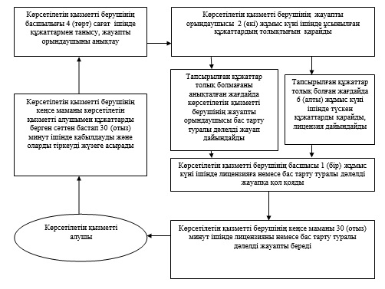

"Ветеринария саласындағы қызметпен
айналысуға лицензия беру, қайта
ресімдеу, лицензияның телнұсқасын
беру" мемлекеттік көрсетілетін қызмет
регламентіне 2-қосымша
Лицензияны қайта ресімдеу кезінде әрбiр рәсiмнiң (iс-қимылдың) ұзақтығын көрсете отырып рәсiмдердiң (iс-қимылдардың) реттiлiгiн сипаттау

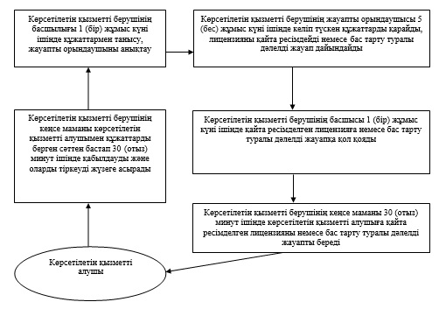

"Ветеринария саласындағы қызметпен
айналысуға лицензия беру, қайта
ресімдеу, лицензияның телнұсқасын
беру" мемлекеттік көрсетілетін қызмет
регламентіне 3-қосымша
Лицензия телнұсқасын беру кезінде әрбiр рәсiмнiң (iс-қимылдың) ұзақтығын көрсете отырып рәсiмдердiң (iс-қимылдардың) реттiлiгiн сипаттау

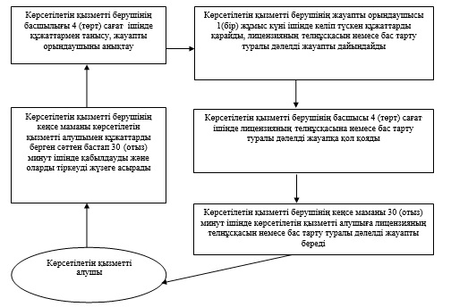

"Ветеринария саласындағы қызметпен
айналысуға лицензия беру, қайта
ресімдеу, лицензияның телнұсқасын
беру" мемлекеттік көрсетілетін қызмет
регламентіне 4-қосымша
ЭҮП арқылы мемлекеттiк қызмет көрсету үдерісiнде ақпараттық жүйелердi пайдалану тәртiбi

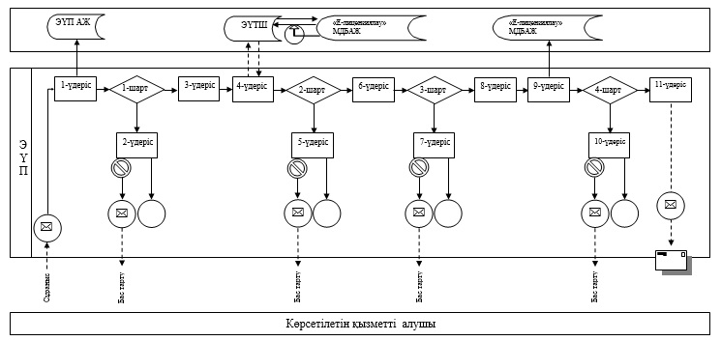

Көрсетілетін қызметті беруші арқылы мемлекеттiк қызмет көрсету үдерісiнде ақпараттық жүйелердi пайдалану тәртiбi

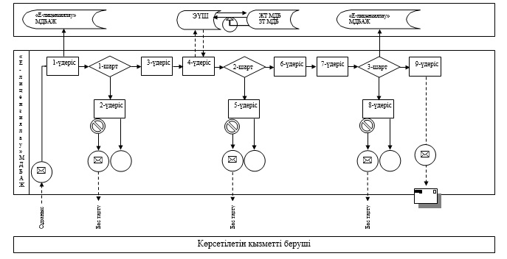

Шартты белгілер:

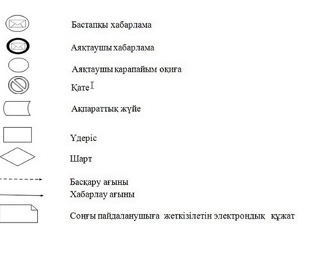

"Ветеринария саласындағы қызметпен
айналысуға лицензия беру, қайта
ресімдеу, лицензияның телнұсқасын
беру" мемлекеттік көрсетілетін қызмет
регламентіне 5-қосымша
Мемлекеттік қызмет көрсетудің
бизнес-процестерінің анықтамалығы

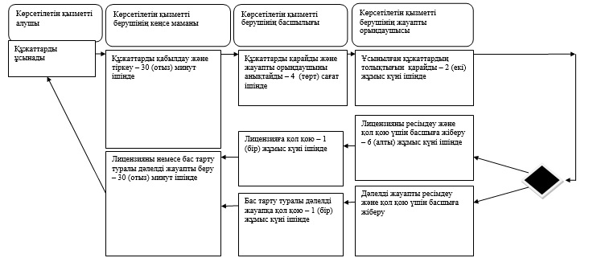

Шартты белгілер:

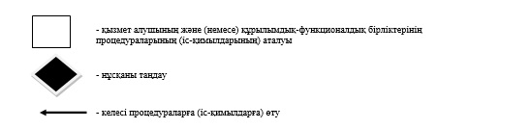

Қарағанды облысы әкімдігінің
2014 жылғы 25 қыркүйек
№ 50/02 қаулысымен бекітілді
"Ауыл шаруашылығы жануарларын бірдейлендіруді жүргізу" мемлекеттік көрсетілетін қызмет регламенті
1. Жалпы ережелер
1. "Ауыл шаруашылығы жануарларын бірдейлендіруді жүргізу" мемлекеттік көрсетілетін қызметті (бұдан әрі - мемлекеттік көрсетілетін қызмет) жергілікті атқарушы органдар құрған мемлекеттік ветеринариялық ұйымдармен бірлесіп, жергілікті атқарушы органдар (бұдан әрі – көрсетілетін қызметті беруші) көрсетеді.
2. Мемлекеттік қызметті көрсету нысаны: қағаз түрінде.
3. Мемлекеттік қызмет көрсету нәтижесі: мынадай тәсілдердің бірімен (сырғалау, таңба басу, чип салу) жануарларға жеке нөмір және ветеринариялық паспорт беру.
Өтініштер қабылдауды және мемлекеттік қызметті көрсету нәтижелерін беруді көрсетілетін қызметті берушілердің кеңселері жүзеге асырады.
2. Мемлекеттік қызметті көрсету процесінде көрсетілетін қызметті берушінің құрылымдық бөлімшелерінің (қызметкерлерінің) іс-қимыл тәртібін сипаттау
4. Қазақстан Республикасы Үкіметінің 2014 жылғы 17 маусымдағы "Ветеринария саласындағы мемлекеттік көрсетілетін қызметтер стандарттарын бекіту туралы" № 664 қаулысымен бекітілген "Ауыл шаруашылығы жануарларын бірдейлендіруді жүргізу" мемлекеттік көрсетілетін қызмет стандартының (бұдан әрі – Стандарт) 9-тармағында көрсетілген құжаттарды көрсетілетін қызметті алушымен (не сенімхат бойынша оның өкілімен) ұсыну мемлекеттік қызмет көрсету бойынша рәсімді (іс-қимылдар) бастауға негіздеме болып табылады.
5. Мемлекеттік қызметті көрсету процесінің құрамына кіретін әрбір рәсімнің (іс-қимылдың) мазмұны, оның орындалу ұзақтығы:
1) көрсетілетін қызметті берушінің кеңсе маманы құжаттарды 10 (он) минут ішінде қабылдауды және оларды тіркеуді жүзеге асырады, көрсетілетін қызмет берушінің басшысына жолдайды. Нәтижесі – өтініштің көшірмесіндегі құжаттар топтамасын қабылдау күні мен уақытын көрсете отырып, көрсетілетін қызметті берушінің кеңсесінде тіркеу туралы белгі қою;
2) көрсетілетін қызметті берушінің басшысы 5 (бес) минут ішінде құжаттармен танысады және мемлекеттік қызметті беру бойынша жауапты орындаушыны айқындайды. Нәтижесі – көрсетілетін қызметті берушінің басшысы құжаттармен танысады және мемлекеттік қызметті беру бойынша жауапты орындаушыны айқындайды;
3) көрсетілетін қызметті берушінің жауапты орындаушысы, түскен құжаттарды қарайды, бірдейлендіруді облыстың жергілікті атқарушы органдары бекіткен ауыл шаруашылығы жануарларын бірдейлендіруді жүргізу жөніндегі іс-шаралар жоспарында көрсетілген мерзімдерге сәйкес жүзеге асырады. Ірі қара малдағы сырғалардың бірі жоғалған немесе бүлінген кезде, сырғаның телнұсқасын беру туралы жүгінеді және көрсетілетін қызметті беруші сырғалар келіп түскен күннен бастап 3 (үш) жұмыс күні ішінде береді. Нәтижесі – көрсетілетін қызметті берушінің жауапты орындаушысы ветеринариялық паспортты басшылыққа қол қоюға жолдайды.
4) көрсетілетін қызметті берушінің басшылығы 5 (бес) минут ішінде анықтамаға қол қояды. Нәтижесі - көрсетілетін қызметті берушінің басшылығы көрсетілетін қызметті берушінің жауапты орындаушысына қол қойылған ветеринариялық паспортты жолдайды.
5) көрсетілетін қызметті берушінің кеңсе маманы 5(бес) минут ішінде көрсетілетін қызметті алушыға қол қойылған ветеринариялық паспортты береді. Нәтижесі – көрсетілетін қызметті берушінің жауапты орындаушысы көрсетілетін қызметті алушыға ветеринариялық паспортты береді.
3. Мемлекеттік қызмет көрсету процесінде көрсетілетін қызметті берушінің құрылымдық бөлімшелерінің (қызметкерлерінің) өзара іс-қимыл тәртібін сипаттау
6. Мемлекеттік көрсетілетін қызмет процесіне қатысатын көрсетілетін қызмет берушілердің құрылымдық бөлімшелерінің (қызметкерлерінің) тізбесі:
1) көрсетілетін қызметті беруші кеңсе маманы;
2) көрсетілетін қызметті берушінің басшылығы;
3) көрсетілетін қызметті берушінің жауапты орындаушысы.
7. Әрбір рәсімнің (іс-қимылдың) ұзақтығын көрсете отырып, құрылымдық бөлімшелер (қызметкерлер) арасындағы рәсімдердің (іс-қимылдардың) реттілігінің сипаттамасы:
1) көрсетілетін қызметті берушінің кеңсе маманы құжаттарды қабылдауды және тіркеуді жүзеге асырады, көрсетілетін қызметті берушінің басшылығына жолдайды – 10 (он) минут ішінде;
2) көрсетілетін қызметті берушінің басшылығы – 5 (бес) минут ішінде құжаттармен танысады және мемлекеттік қызметті беру бойынша жауапты орындаушыны айқындайды;
3) көрсетілетін қызметті берушінің жауапты орындаушысы, түскен құжаттарды қарайды, бірдейлендіруді облыстың жергілікті атқарушы органдары бекіткен ауыл шаруашылығы жануарларын бірдейлендіруді жүргізу жөніндегі іс-шаралар жоспарында көрсетілген мерзімдерге сәйкес жүзеге асырады, ветеринариялық паспортты рәсімдейді. Ірі қара малдағы сырғалардың бірі жоғалған немесе бүлінген кезде, сырғаның телнұсқасын беру туралы жүгінеді және көрсетілетін қызметті беруші сырғалар келіп түскен күннен бастап 3 (үш) жұмыс күні ішінде береді;
4) көрсетілетін қызметті берушінің басшылығы – 5 (бес) минут ішінде ветеринариялық паспортқа қол қояды;
5) көрсетілетін қызметті берушінің кеңсе маманы 5(бес) минут ішінде көрсетілетін қызметті алушыға қол қойылған ветеринариялық паспортты береді.
8. Рәсімдердің (іс-қимылдардың) реттілігінің сипаттамасы осы Регламенттің 1-қосымшасына сәйкес блок-схемасымен сүйемелденеді.
9. Мемлекеттік қызмет көрсету процесінде рәсімдердің (іс-қимылдардың) реті, көрсетілетін қызметті берушінің толық сипаттамасы құрылымдық бөлімшелерінің (қызметкерлерінің) өзара іс-қимылдары осы Регламенттің 2 – қосымшасына сәйкес мемлекеттік қызмет көрсетудің бизнес-процестерінің анықтамалығында көрсетіледі.
4. Халыққа қызмет көрсету орталығымен және (немесе) өзге де көрсетілетін қызметті берушілермен өзара іс-қимыл тәртібін, сондай-ақ мемлекеттік қызмет көрсету процесінде ақпараттық жүйелерді пайдалану тәртібін сипаттау
10. Осы "Ауыл шаруашылығы жануарларын бірдейлендіруді жүргізу" мемлекеттік көрсетілетін қызмет халыққа қызмет көрсету орталығы арқылы жүргізілмейді.
"Ауыл шаруашылығы жануарларын
бірдейлендіруді жүргізу"
мемлекеттік көрсетілетін қызмет
регламентіне 1-қосымша
Рәсімдердің (іс-қимылдардың) реттілігінің сипаттамасы

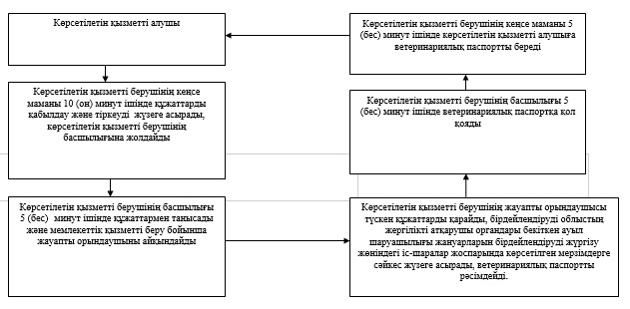

"Ауыл шаруашылығы жануарларын
бірдейлендіруді жүргізу"
мемлекеттік көрсетілетін қызмет
регламентіне 2-қосымша
Мемлекеттік қызмет көрсетудің бизнес-процестерінің
анықтамалығы

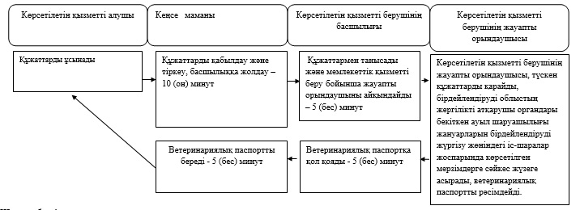

Шартты белгілер:

© 2012. Қазақстан Республикасы Әділет министрлігінің «Қазақстан Республикасының Заңнама және құқықтық ақпарат институты» ШЖҚ РМК

